Predlog za ustvarjanje za torek, 31. 3. 2020

Pozdravljeni!

Pošiljam predlog za izdelavo letečega srca. Prosi koga, da ti pomaga izdelati srce. Najboljša je uporaba belega tekočega lepila. Pomagaj si s čopičem.
Prijetno ustvarjanje!

POTREBUJEŠ:
- KARTON
- KOLAŽ
- ČASOPIS
- ŠKARJE
- BELO TEMPERA BARVO
- RDEČO TEMPERA BARVO
- ČOPIČ
- SVINČNIK

1. Na karton nariši različno velika srca in ju izreži. Nato izreži časopisni papir in ga z belim lepilom prilepi na srci.
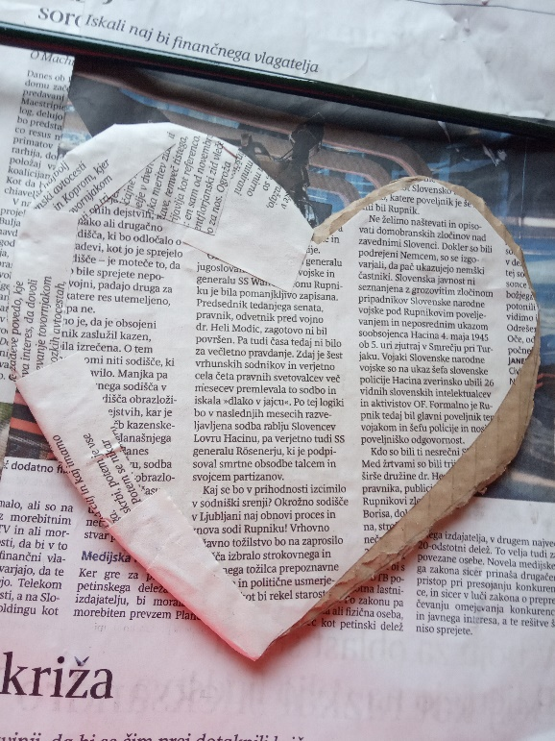
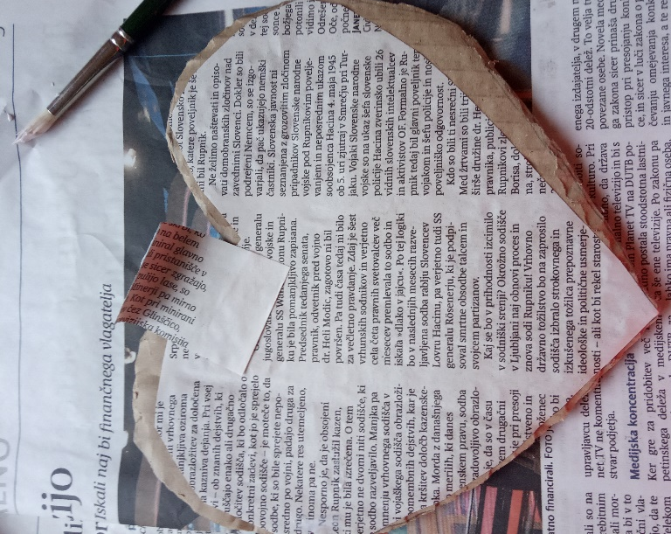

2. Prilepljeno površino s čopičem polepi z belim lepilom in pusti, da se posuši.
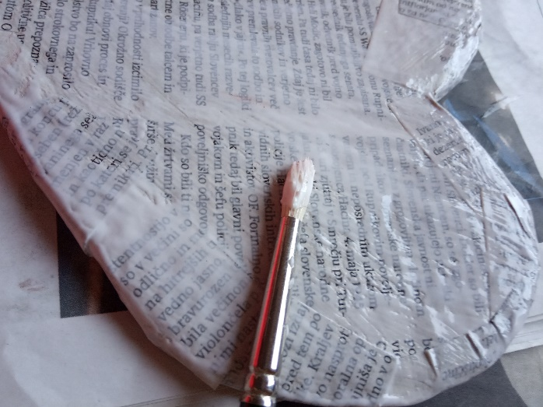

3. Ko je lepilo suho, nanesi na obe srci belo tempera barvo in posuši.

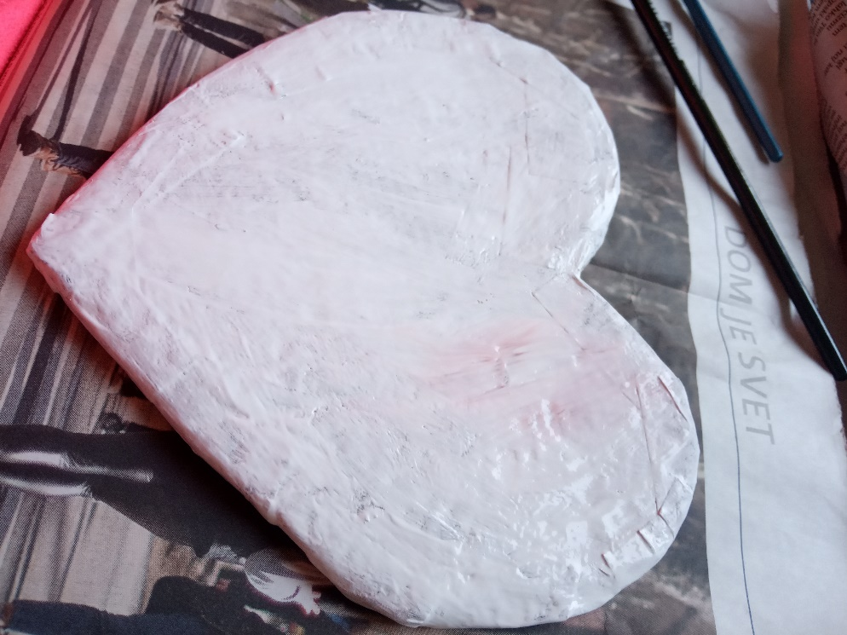

4. S svinčnikom nariši krilci in ju izreži.
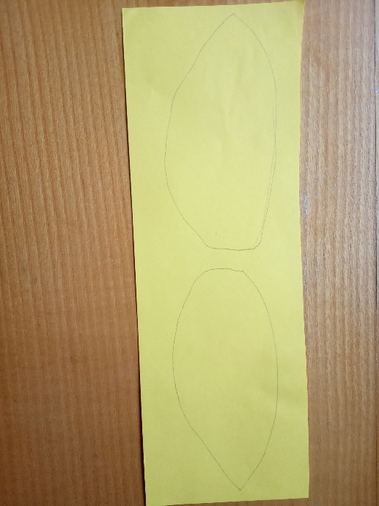

5. Posuženi srci pobarvaj z rdečo tempera barvo. Ko se posuši, še enkrat premaži z belim lepilom in posuši.
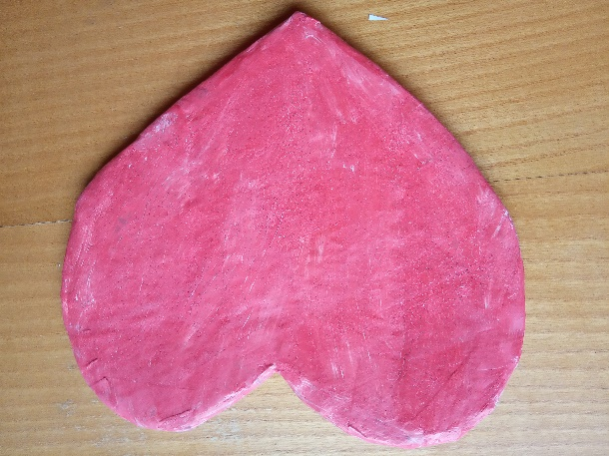

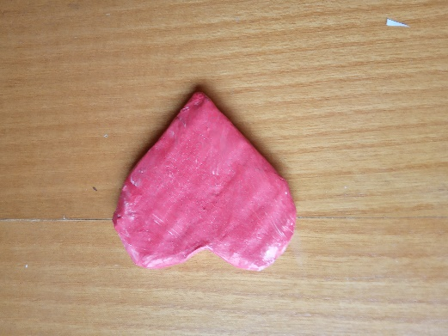

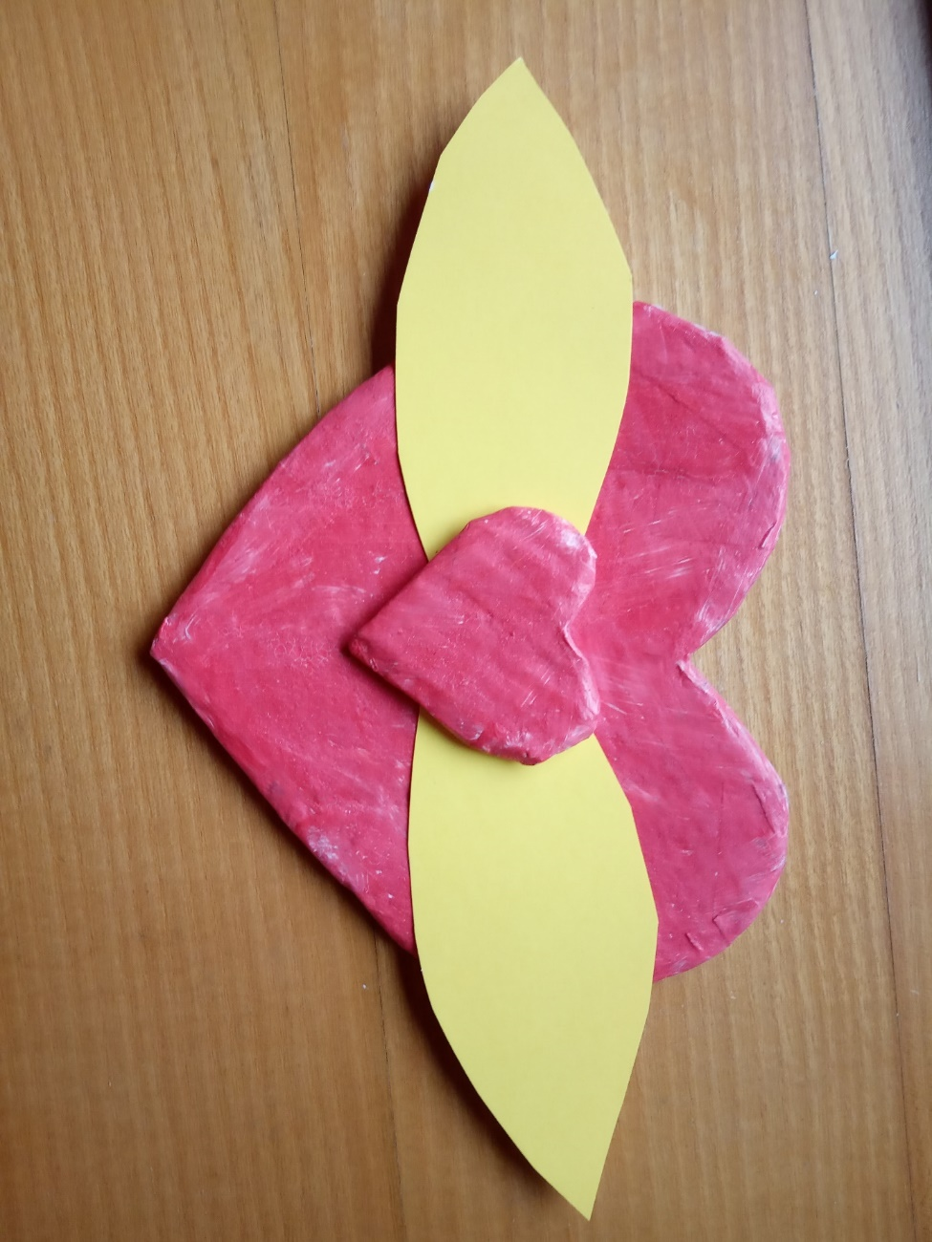
6. Bravo!. Še zaključna faza…. Posušeni srci zlepi skupaj. Ne pozabi vmes prilepiti rumenih kril.

